اختبار العملي الفتري للصف الثاني متوسط الفصل الدراسي الثاني عام 1444 هـ النموذج الأول

10
المملكة العربية السعودية
إدارة التعليم بمكة المكرمة
مكتب تعليم جنوب
متوسطة 27
الاسم : .................................................................................. الصف :...............................

السؤال الأول :
4 درجات
س / باستخدام المرجع المطلق للخلايا قومي بحساب أسعار المنتجات قبل الضريبة . | س / احسبي نتيجة الصيغ الحسابية في الجدول باستخدام رمز الأس .

السؤال الثاني : بناء على الجدول الذي أمامك نفذي المطلوب:
5 درجات
- استخرجي اليوم من التاريخ السابق ..
2

- استخرجي السنة مع ضبط الخانات الى 2 .
1

- استبدلي كلمة (تاريخ الميلاد ) بـ ( تاريخ التخرج ).
2

السؤال الثالث : بناء على الجدول التالي : نفذي المطلوب :
1 درجة
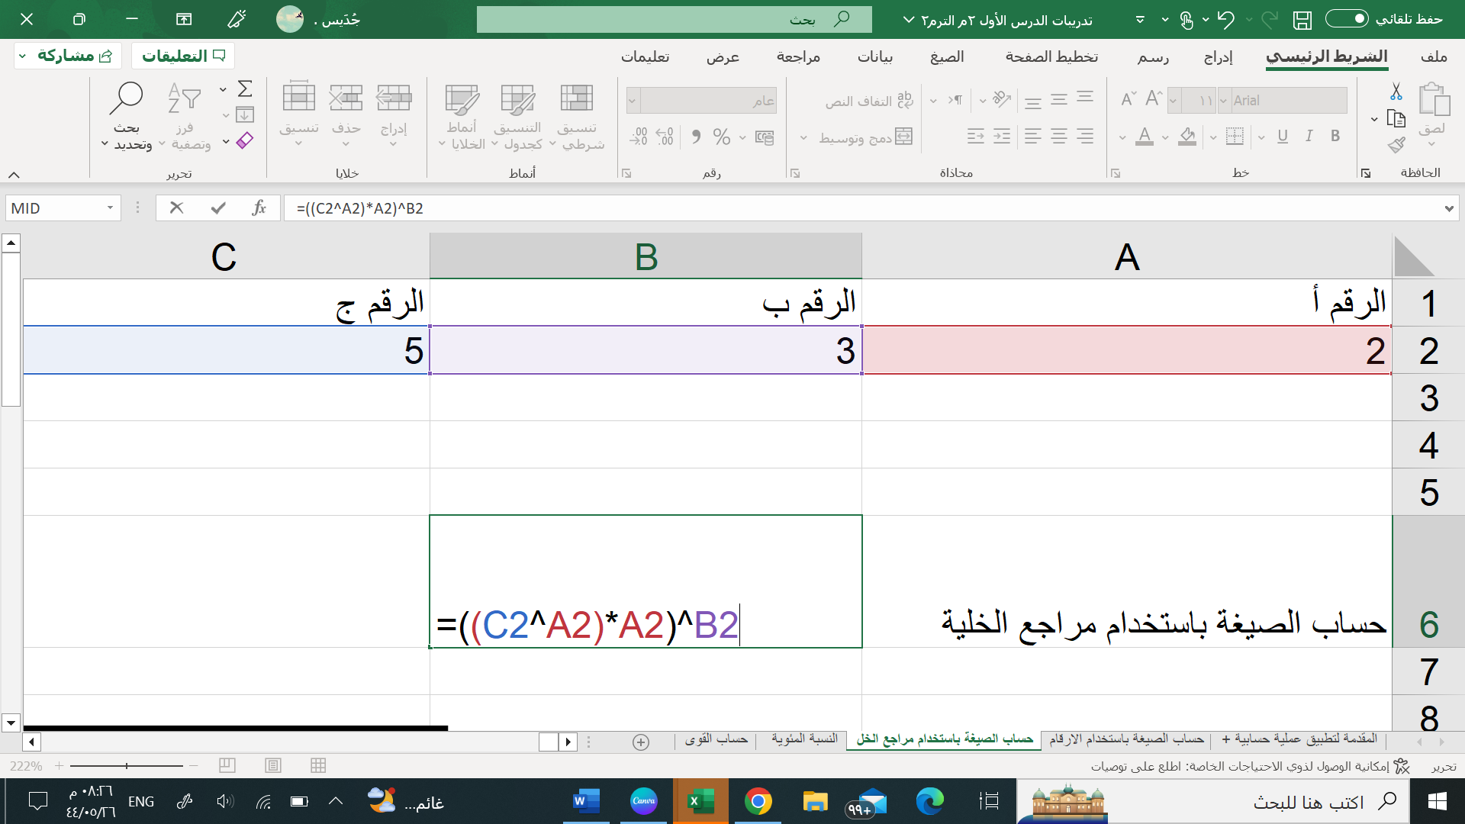
س / احسبي الصيغة الحسابية في الجدول باستخدام مرجع الخلية.

انتهت الأسئلة .. معلمة المادة / وجدان القحطاني

رابط قناة المهارات الرقمية (الإبتدائية):
https://t.me/haaseb4

رابط قناة المهارات الرقمية (المتوسطة):
https://t.me/haaseb

رابط قناة التقنية الرقمية (الثانوية):
https://t.me/hasseb3

رابط قناة مسار علوم الحاسب والهندسة:
https://t.me/CSPath

قنوات مجانية شاملة لكل ما يخص
جميع مقررات المهارات الرقمية / التقنية الرقمية

